**PROPOZYCJE ZABAW – WSPOMAGANIE DZIECKA**

**CUDA I DZIWY**

**Wtorek 06.04.2021r.**

1. **„Ręce – stopy” – zabawa ruchowa**

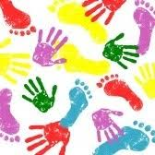

<https://www.youtube.com/watch?v=1pyJwN7DHM8&t=4s>

1. **„Zabawy z literką F” – ćwiczenia wzrokowo – słuchowe**

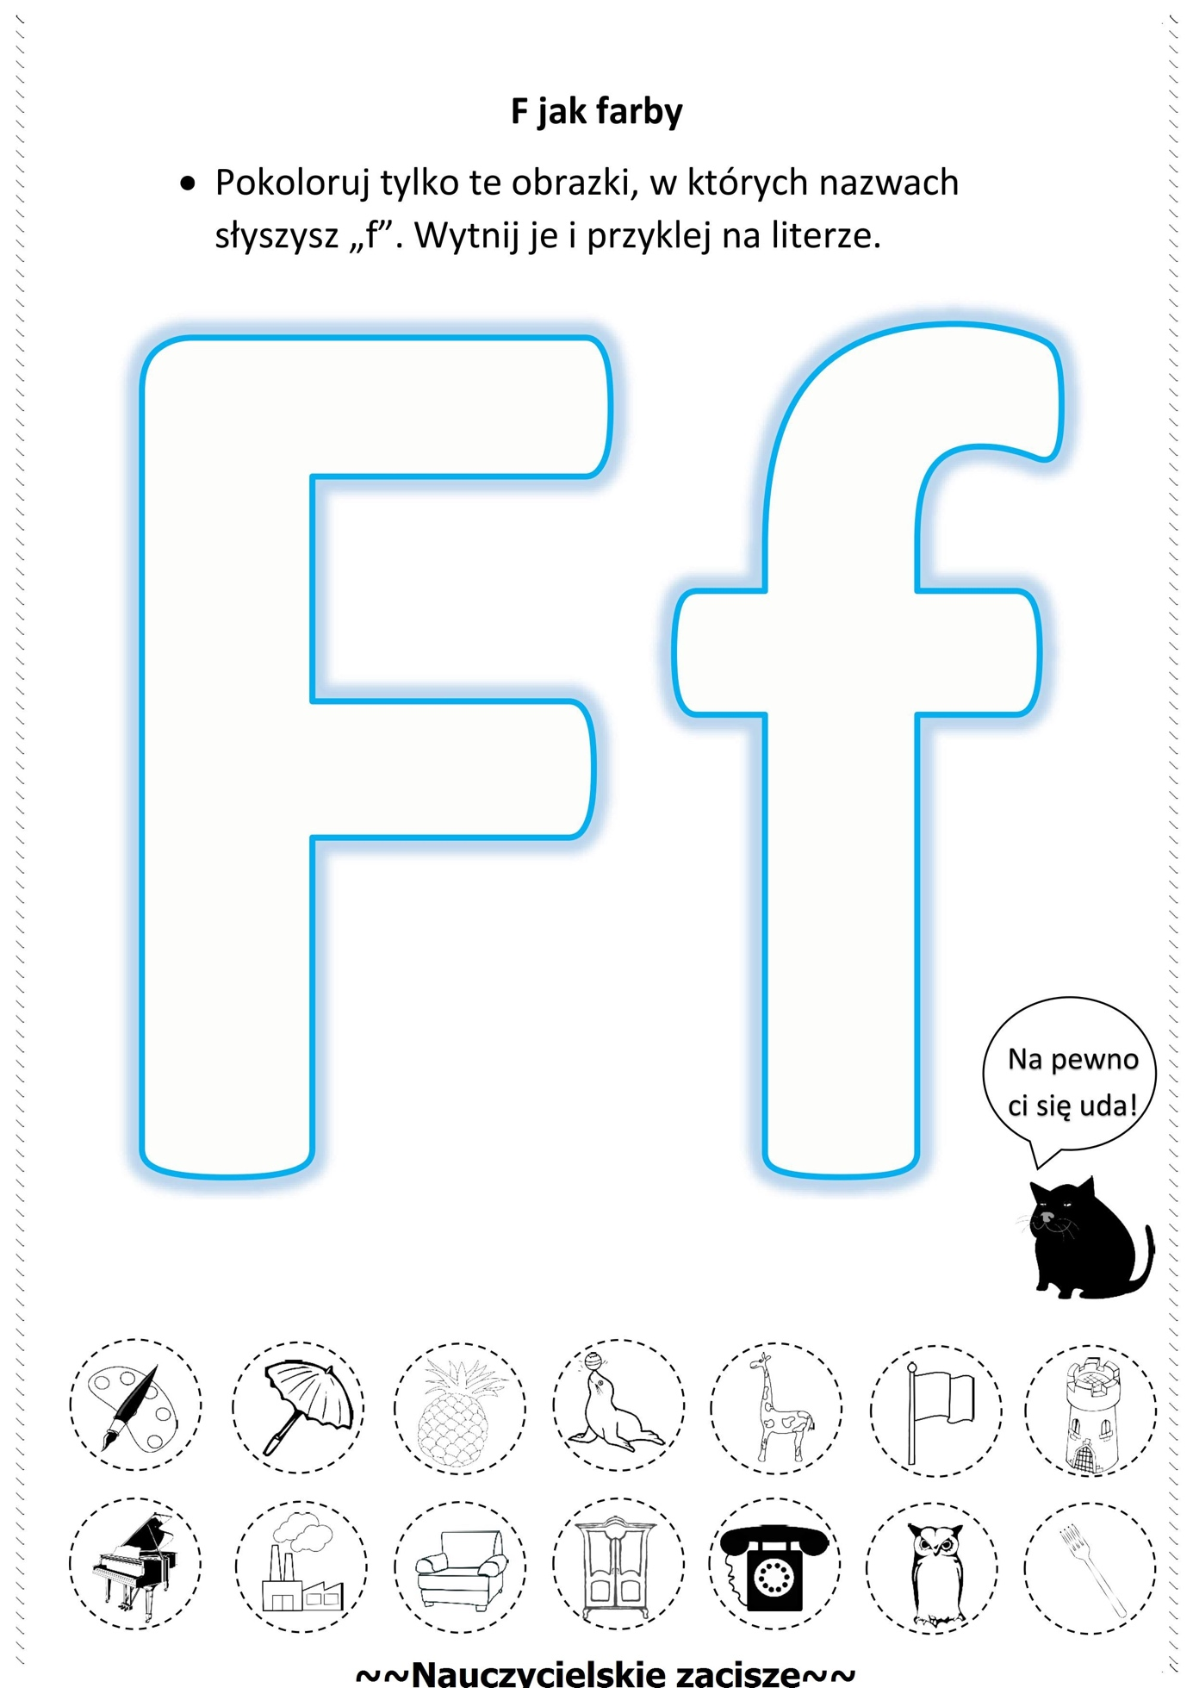

1. **Karta pracy – ćwiczenia z literką „F”**

Ozdób literę według własnego pomysłu.

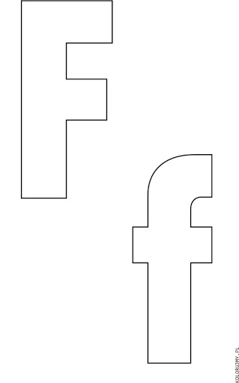

1. **Karta pracy – ćwiczenia z literą „F”**

Wyszukaj wśród liter „F”, „f” – dużą lub małą literę i je pokoloruj.

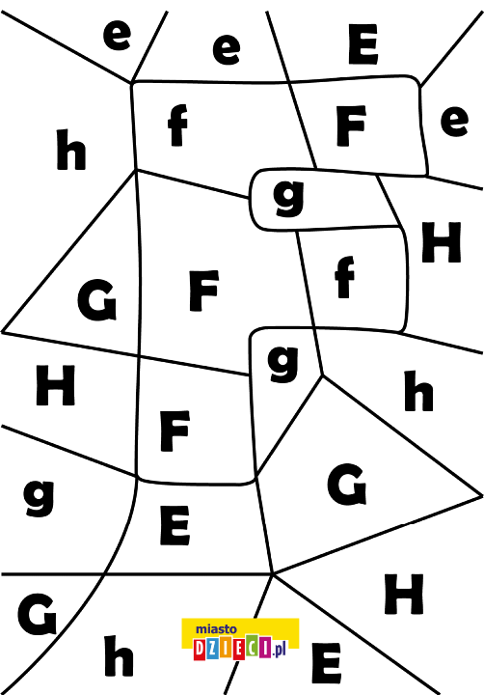

1. **„Pisanie palcem po kaszy” – zabawa sensoryczna**

Pianie palcem po mące lub kaszy jest bardzo atrakcyjnym zajęciem dla dziecko. To idealny trening koordynacji dłoni. Możemy pisać różne wzory, litery, cyfry, ćwiczyć rysunki, dać się ponieść wyobraźni.

**Potrzebne materiały**

- taca

- kasza

- wzory (można wydrukować lub samodzielnie narysować)

* **Rysowanie kształtów w kaszy**

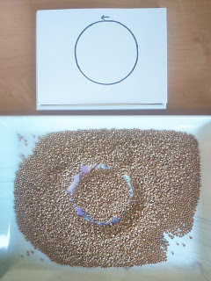

Pamiętajmy przy tym, aby dziecko pisało palcem wskazującym. Jeżeli są to litery, należy kreślić je w prawidłowy sposób, np. koło od góry w lewą stronę.

* **Rysowanie oburącz**

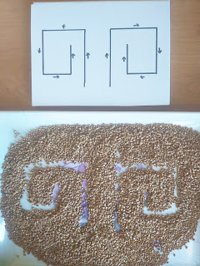

Tutaj dziecko jednocześnie musi pracować obiema rękami, również przy użyciu palców wskazujących

**LINK DO GOTOWYCH WZORÓW:**

<https://drive.google.com/file/d/1TSZOdlWgNDMY4koczcKZgXE9R0eHnDLA/view>

<https://drive.google.com/file/d/1zGABlTFEGi9yC8HhPJG8ORm9Rra9NpD5/view>

1. **„Taniec z rekwizytami” – zabawa muzyczna**

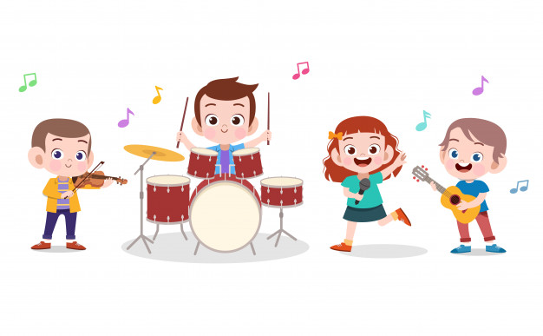

**Potrzebne materiały**

**-** muzyka (najlepiej instrumentalna lub rytmiczna)

**MUZYKA DO ZABAWY:** <https://www.youtube.com/watch?v=Sneud1Aw99A>

- rekwizyty do tańca (papierowe talerze, chusteczki z lekkiego materiału, pałeczki, balony itp.)

**Jak się bawić?**

Wybieramy jeden rekwizyt (taki sam dla dziecka i dorosłego) i włączamy muzykę. Do rytmu wykonujemy ruch i zachęcamy dziecko, aby nas naśladowało. Zaczynamy od prostych ruchów w pozycji stojącej lub siedzącej. Gdy dziecko nie ma trudności z naśladowaniem, staramy się poruszać z rekwizytem po pokoju i w ruchy wykonywać jakąś czynność, np. pląsając po pomieszczeniu machamy chustką nad głową lub maszerując uderzamy pałeczka o pałeczkę.

1. **„Rakieta” – ćwiczenia grafomotoryczne**

Rysuj po śladzie. Pokoloruj obrazek.

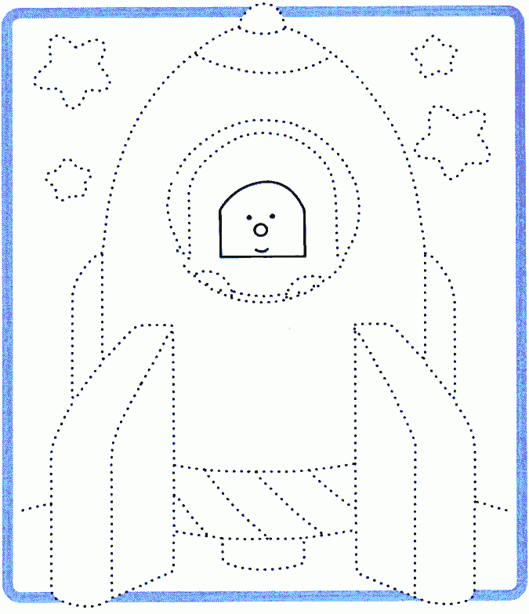

* **Karty pracy z literką „F” dla chętnych na cały tydzień**

